Anpil imidite nan lè a

Yon atmosfè ki enstab

(sa vle di lè cho ki pre tè a al kontre ak yon lè frèt anlè a)

**Kijan danje sa manifeste ?**

**Kout zeklè, kout tonè (loray la ki gwonde), la foud, gwo rafal van, anpil lapli ak tònad (toubiyon van)**

**KIJAN LI MANIFESTE?**

**KISA KI**

**LAKOZ ?**

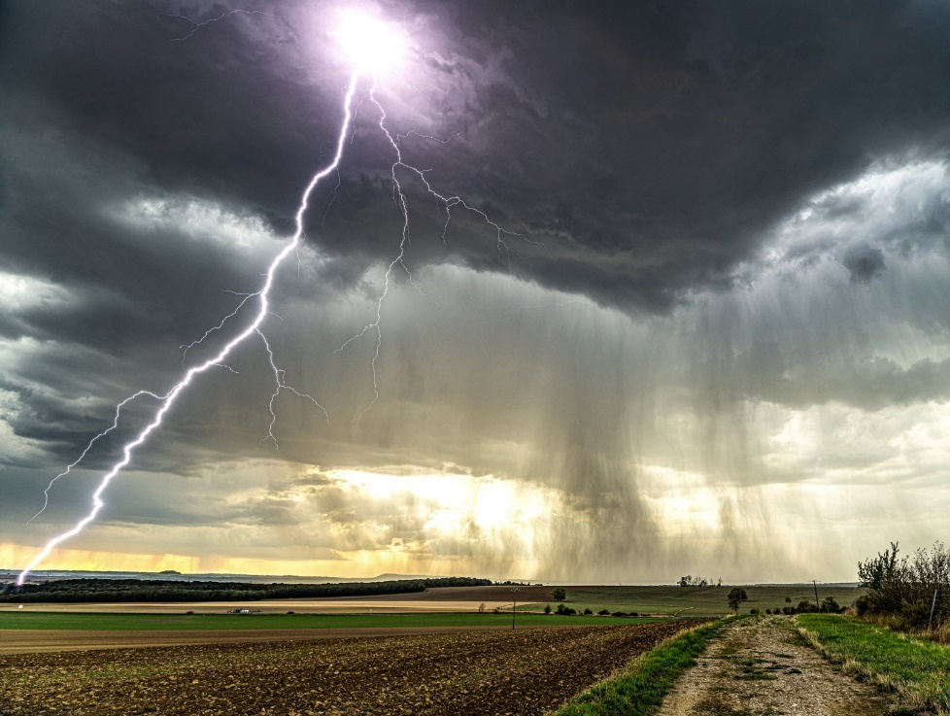

* An ete lè li fè cho, olye de an ivè lè li fè frèt.
* Nan mòn olye de nan plèn yo
* Sou tè olye de sou lanmè

**Ki lè nan ane a e ki kote nou ka fè fas ak danje sa ?**

Yon elaman ki deklannche l (tankou yon mòn ki fasilite lè cho a monte al kontre ak lè frèt la)

Loray ak anpil lapli

(kijan danje sa rele?)

* Dife
* Inondasyon
* Glisman tè

**Konsekans sou byen ak aktivite moun**

**Konsekans sou anviwonman**

**Konsekans sou lavi moun ak bèt**

**Dega materyèl**

* Inondasyon
* Glisman tè
* Dife nan forè

Moun blese oswa menm mouri

Kay kraze, tèt kay vole lè li mache ak gwo van, kay pran dife si zeklè a tonbe sou li

Machin kraze, jaden kraze, kay andomaje lè li mache ak lagrèl

Kay kraze, tèt kay vole lè li mache ak gwo van, kay pran dife si zeklè a tonbe sou li

Machin kraze, jaden kraze, kay andomaje lè li mache ak lagrèl